第七届长治技能大赛技术文件

电工
（单人赛项）



第七届长治技能大赛组委会
2025年8月

目 录

一、技术描述 1

二、试题与评判标准 4

三、竞赛细则 8

四、竞赛场地、设施设备等安排 13

五、安全、健康要求 18

六、样题及设备情况 21

本技术工作文件是对电工项目技术规则和竞赛试题的框架性描述，正式比赛内容及要求以竞赛最终的赛题为准。

一、技术描述

（一）项目概要
电工项目是指通过使用工具、量具和仪器、仪表，完成机械设备电气部分和电气系统线路设计与装调、控制程序编制、故障诊断与排除的竞赛项目。比赛中对选手的技能要求主要包括：机电设备继电控制线路的设计、安装、接线及调试；PLC电气控制系统的线路连接，编程与调试；机电设备电路故障检测与排除等。在评价方式上借鉴世界技能大赛评判体系，综合考核选手基本功及各项技能，为国家选定、评价人才，为学生的学习方向做出引导。

（二）基本知识与能力要求
选手应掌握的理论知识、工作能力的要求以及各项要求的权重比例如表 1 所示。

表 1 选手基本知识与能力要求
相关要求 |  | 权重比例(%)
1 | 工作组织和管理 | 5
基本知识 | —安全操作原则和方法。  —所有设备的用途、使用、保养、维修以及它们的安全风险。  —工作区域内良好的环境和安全原则及应用。  —有效沟通原则、有效合作原则。  —个人和集体的角色职责以及职责的范围和限制。  —时间管理的原则和技巧。 | 5
工作能力 | —准备和保持工作区域安全，整洁和高效。  —为手头的工作做好准备，包含充分考虑健康，安全和环境。  —规划工作达到效率最大化和干扰最小化。  —按照制造商的指导选择和安全使用所有设备和材料。  —对环境、设备和材料的使用应达到或者超过健康和安全标准。  —恢复工作区域到合适的状态和条件。  —广泛和具体地为团队绩效做出贡献。  —给予和接受反馈和支持。 | 5
2 | 沟通和人际交往 | 5
基本知识 | —企业和行业内的组织文化和行业惯例。  —以纸张及电子形式提交所需文件的目的及范围。  —与职业和部门有关的技术用语。  —口头、书面和电子形式的常规报告和特殊报告所需的标准。  —良好地与客户、团队成员及他人沟通的习惯。  —生成、维护为自己和他人提供使用记录的目的和技术。 | 5
工作能力 | —与各种行业内相关主体互动，随时学习专业规范。  —通过口头、书面和电子方式进行沟通，以确保清晰、有效和高效。  —使用标准沟通技巧。  —与他人讨论复杂的技术原理和应用。  —积极地倾听和提问技巧。  —从任何可用形式的文档中读取、理解和提取技术数据及说明。  —完成报告并对出现的问题作出回应。  —面对面和间接地回应客户和员工的需求。 | 5
3 | 继电控制线路设计与安装、调试 | 49.5
基本知识 | —电气图形符号及制图规范。  —电气布线的技术要求。  —电气设备现场安装与施工的基本知识。  —安全接收和持续管理设备、工具和材料的原则和方法。  —装配并使用机电设备电路的原理与方法。  —装配电气元件及固定工具和设备的原理和方法。  —在生产系统中物理安装电器元件的基本原则。  —元件布局方法和规范要求。  —电力定位、连接和使用的基本原则。 | 49.5
工作能力 | —根据任务要求选择合适的电气元件。  —设计绘制电气图。  —结合电气的尺寸进行布局与设计。  —按图正确接线，工艺美观符合标准。  —根据规格使用手动工具、夹具或量具对齐、安装或组装组件。  —能使用仪器仪表对电气控制线路进行测试。 | 49.5
4 | PLC 电气控制系统编程与调试 | 40.5
基本知识 | —电气工程与气动的原理及相关应用。  —将信息或数据进行分解的原则和方法。  —从所有相关来源获取信息和数据的方法。  —处理信息和数据的原则和方法。  —自动控制基本知识。  —可编程序控制器的结构及工作原理。  —PLC指令的含义和使用方法。  —所需的相关软件使用方法。  —PLC控制系统设计的基本原则与要求。  —PLC控制系统的现场调试方法。 | 40.5
工作能力 | —PLC电气控制系统原理图设计与绘制。  —将PLC与工控模块进行连接。  —搭建工业控制器与HMI设备之间的工业通信网络/总线。  —根据要求配置PLC，并配置相关控制电路使之能正确运行。  —连接设备和外围设备之间的输入/输出(I/O)控制信号和以太网/（Profinet）系统。  —使用计算机能力。  —符号逻辑理解与应用能力。  —操作PLC编程软件，用于对设备的编程。  —利用PLC控制变频器输入/输出（I/O）及运行功能。  —优化触摸屏用户界面。  —传感器集成应用。  —开发系统操作图表或流程图。  —使用流程图和图表编写、分析、审查和优化程序。  —能掌握变频器、伺服驱动装置及位置检测装置的功能连接和调试技能。  —能判断、排除可编程控制器功能模块故障。  —进行程序和软件应用程序的试运行，以确保它们能够完成要求的功能。  —编写、更新和维护计算机程序或软件包来处理特定的工作。  —优化设备的运动性能和I/O处理，以最小化循环时间/最大化工作效率，同时保持可靠的运行。  —通过进行适当的更改和重新检查程序来纠正错误，以确保其功能的正确性。 | 40.5
合计 |  | 100

二、试题与评判标准
本赛项技术文件主要依照国家《电工》职业技能标准制定。竞赛内容以电工国家职业资格中级工、高级工、技师、高级技师考核内容为基础，结合企业生产实际，适当增加相关新知识、新技术、新设备和新技能有关内容。

（一）竞赛试题内容
1.竞赛内容
全市技能大赛电工项目竞赛内容主要包含继电控制线路设计与安装调试、PLC电气控制系统编程与调试两个模块。具体如下：
模块 A 继电控制线路设计与安装、调试
参赛选手根据任务要求完成继电控制电路设计，绘制电气控制原理图，选用现场提供的电气元件进行安装连接与测试运行,要求符合电气安装与接线专业技术规范。
模块 B PLC电气控制系统编程与调试
参赛选手根据任务书，完成变频器等工控器件参数配置，HMI画面组态，PLC控制程序的编制、调试与运行。
2.竞赛模块
选手在规定时间内需完成以下两个任务模块的工作，具体安排如下：
模块 A 继电控制线路设计与安装、调试
模块 A-1 继电控制线路设计：参赛选手根据任务要求完成继电控制电路设计，绘制电气控制原理图。
模块 A-2 安装与接线：选手根据竞赛任务书的要求和现场提供的电气元件，进行电路安装与接线。
模块 A-3 调试和运行：选手使用仪表对安装完成的继电控制系统进行测试，并试车。
模块 B PLC 电气控制系统编程与调试
模块 B-1 参数设置：参赛选手根据任务书，对变频器、触摸屏、传感器、执行器等参数进行设置。
模块 B-2 PLC 电气控制应用编程、调试与运行：参赛选手需要根据任务书，完成 HMI 画面组态、PLC 控制程序的编制、调试与运行。
3.命题思路
以电工国家职业资格中级工、高级工、技师、高级技师考核内容为依据，结合世界技能大赛与电工相近竞赛项目的能力要求，设计考查内容，全面考查参赛选手的职业综合素质、技术技能水平和专业能力。
在技能大赛上，表 1 中有关技能的知识和理解将通过选手的技能表现予以考核。“ 第七届长治技能大赛 ”不单独进行理论考试，相关内容融入实际操作中。
4.试题

本项目试题构成和考核内容如表2所示
 | 模块 A 继电控制线路设计与安装、调试
 | 模块A-1继电控制线路的设计 | 工作内容包括：选择合适的元件类型与规格； 绘制系统原理图。  考核内容包括：功能完整性、正确性符号规范性;  设计的经济性;元件布局合理性。
 | 模块A-2安装与接线 | 工作内容包括：常用工业器件的安装；接线端子安装；导轨安装；剪线，剥线，压线鼻，套号码管；导线与电缆布线、接线。  考核内容包括：线槽安装尺寸；元件安装位置； 线路连接工艺；压接线鼻工艺；  套号码管规范性、完整性。  （此处不考查接线正确性，接线正确性由功能测试项来考查。）
 | 模块A-3调试和运行 | 工作内容包括：使用仪器仪表测试接线的正确性；使用仪器仪表检测线路接触的良好性； 根据功能要求试运行电路。  考核内容包括：功能完整性； 功能正确性。
模块 B PLC 电气控制系统编程与调试
模块B PLC电气控制的应用编程、调试和运行 |  | 工作内容包括：PLC控制程序编制；触摸屏画面组态；PLC与触摸屏、变频器通讯设置；变频器、伺服驱动器、步进驱动器等参数设置与调试。  考核内容包括：系统功能完整性；系统功能正确性；人机交互界面的完整性。  注意：  1、编程模式及指令不限，只考查功能正确性与人机交互及变频器通讯可实施性。  2、该模块不需选手接线，变频器参数设置不受限制，可用软件及任何面板进行设置。  3、试题提供系统接线图及I/O表。

（二）样题及赛题变化
电工项目遵循公平、公正原则，命题流程借鉴世界技能大赛、国赛的命题方式，采取以下方式确定赛题。
由裁判长根据场地情况，组织编制本项目竞赛试题。赛前按照大赛组委会要求，提前公布技术文件。各参赛队围绕技术文件内容关键考核要点等进行训练，各个模块竞赛试题命制流程和公布样题具体如下：
模块 A 继电控制线路设计与安装、调试。
赛前由裁判长组织对试题进行不超过30%的修订，命制本模块竞赛试题。
模块 B PLC 电气控制系统编程与调试。
在试题开发和试验的基础上，裁判长结合赛场设施设备、材料等实际，组织对试题进行不超过30%的修改，命制本模块竞赛试题。

（三）评判标准
1.分数权重

竞赛为实际操作技能竞赛，满分100 分。

各模块的分数权重见表3
模块 | 编号 | 竞赛内容 | 总分
模块一 | A | 继电控制线路设计与安装、调试 | 55
模块二 | B | PLC电气控制系统编程与调试 | 45
总 分 |  |  | 100
电工项目中模块A和模块B都包含测量和评价两种评分。
（1）评价分（主观）
评价分（主观）打分方式：由裁判长以3名裁判为一组组成评判小组，每名裁判员按照“0-3”4 个分数等级（0 分为不符合职业标准要求，1 分为基本符合职业标准要求，2 分为符合职业标准要求，3 分为超出职业标准要求）独立评判，如任意2名裁判员之间的评判结果差距超出1个分数等级，则重新进行评判。权重及要求见下表4。

表4权重及要求
权重分值 | 要求描述
0分 | 各方面均低于行业标准，包括“没做”
1分 | 达到行业标准
2分 | 达到行业标准，且某些方面超过标准
3分 | 达到行业期待的优秀水平
（2）测量分（客观）
测量分（客观）打分方式：按任务设置若干个评分组， 每组由 3 名及以上裁判构成。每个组所有裁判一起商议， 在对该选手在该项中的实际得分达成一致后最终只给出一个分值，达到要求为“满分 ”，达不到要求为“0 ”分。
2.评判方法
（1） 裁判组构建
裁判员从市裁判库中抽出担任，根据组委会要求提前上报推荐裁判员名单并接受培训和监督。在竞赛期间，已确定推荐的裁判员无论何种原因，均不得更换。裁判员对自 己代表队的选手执行回避原则，在评判时不能对本代表队进行评分。此外，竞赛进行（每天早晨开始到下午竞赛结束之间）期间，除了规定的竞赛交流时间外，其他时间（包括午餐时间） ，裁判员均不得和自 己代表队的选手进行任何交流。选手比赛时，工位随机抽签决定。裁判长根据选手比赛的工位抽签情况和比赛进行过程，指定裁判员承担相应的执裁任务，组建裁判组完成评分工作。
（2） 评分流程
模块A 继电控制线路设计与安装、调试
裁判长指定裁判员组成继电控制线路系统功能评分裁判小组。选手打开电源，做好评分准备。选手在裁判小组长的指令下操作设备，将所完成的功能逐一演示给裁判小组；裁判小组根据电机运行情况，依据客观评分方法和标准，判定是否得分。
裁判长指定裁判员组成继电控制线路系统专业技术规范评分裁判小组,根据主观评分方法和标准进行专业技术规范评分。选手被要求走出自 己的工位等待。裁判根据技术规范的内容，逐项检查设备元件安装工艺的规范性和整体布局的合理性，判定得分多少。
评分过程结束后由裁判小组向选手说明评分结果，并请选手确认签字。
模块B PLC 电气控制系统编程与调试
裁判长指定裁判员组成PLC电气控制系统功能评分裁判小组。选手打开电源，做好评分准备。选手根据裁判指令操作设备，将所完成的功能逐一演示给裁判小组，根据真实场景中设备运行情况与评分表进行比较，裁判判定是否得分。评分过程结束后由裁判小组向选手说明评分结果，并请选手确认签字。
（3） 统分方法
首先由各组裁判进行复核后由录分员录入电脑，再将选手得分打印交由裁判长审核后签字确认，所有签字后的分数在系统中进行“锁定 ”。
3.成绩并列排序方法
竞赛总成绩由模块A、模块B的成绩组成。竞赛总成绩作为参赛选手名次排序的依据。参赛选手总成绩相同时，模块A得分高的选手名次在前；总成绩和模块A成绩相同时，模块A工艺得分高的选手名次在前；以上三项成绩相同时，模块B得分高的选手名次在前；以上四项成绩相同时，用时短的选手名次在前。

竞赛细则

（一）竞赛时间安排
本项目比赛总时间为330分钟（5.5 小时），各模块时间分配如表5。比赛时间分为临赛准备阶段、比赛阶段和赛后阶段三个阶段。竞赛时间安排根据报名情况可能会有调整，以比赛实际安排为准。表5模块时间分配如下：

竞赛安排表（具体比赛场次和时间以组委会统一发布）
模块 | 编号 | 竞赛内容 | 竞赛时长（min） | 比赛时间安排
模块一 | A | 继电控制线路设计与安装、调试 | 210 | 比赛日程表
模块二 | B | PLC电气控制系统编程与调试 | 120 | 比赛日程表
总时间 |  |  | 330 | 比赛日程表

（二）裁判员分组和职责
裁判员应服从裁判长的管理，裁判员的工作由裁判长根据每日比赛的进程指派决定。
裁判员的工作分为现场执裁、检测监督、安全管理、测量评判和评价评判等。工作分小组轮换开展。评价评分前应由裁判长统一评判标准。
裁判员在比赛期间不得使用手机、照相机、录像机等设备，执裁过程中不得和场外人员聊天。
现场执裁的裁判员负责检查选手携带的物品。违规物品一律清出赛场。比赛结束后裁判员要命令选手停止一切操作。监督选手撤离竞赛工位。
比赛中裁判员不得主动进入工位接近选手，除非选手举手示意需要裁判员解决比赛中出现的问题，或者是需要裁判员对选手的安全问题进行干预。
除现场裁判，其他裁判人员在没有具体工作任务时，可在裁判人员工作区，未经裁判长允许不可进入选手操作区。

（三）竞赛实施细则
1.赛前准备
1）参赛选手报到时需领取参赛证卡、参赛资料、参赛物料，报到完毕后提前前往赛场，熟悉场地。
2)赛前20分钟，到指定检录口进行检录，由检录人员核实编号，开赛后迟到15分钟的选手视为自动放弃参赛。
3)检录完毕，每位选手按照选手抽签工工位号到指定位置。可携带竞赛规定必备的工具、用具（如笔、草稿纸等）等。所有通讯、照相、摄像、磁盘等工具一律不得带入比赛现场。
2.竞赛实施
1)在竞赛过程中，选手应遵守安全操作规程，接受裁判员的监督和警示，确保参赛选手人身安全及设备安全。
2)竞赛过程中严禁交头接耳，也不能相互借用工具、仪器仪表。各参赛选手间不能走动、交谈。
3)由裁判长统一告知选手比赛规则、时间和流程后，裁判长宣布比赛正式开始并计时。比赛过程中，选手若需休息、饮水或去洗手间，一律计算在操作时间内。
4)选手进入赛场后，不得擅自离开赛场，因病或其他原因离开赛场或终止比赛，应向裁判示意，须经赛场裁判长同意，并在赛场记录表上签字确认后，方可离开赛场并在赛场工作人员指引下到达指定地点。
5)因参赛选手个人误操作造成人身安全事故或设备故障时，裁判长有权中止选手竞赛。如非参赛选手个人因素出现的设备或工具故障而无法继续竞赛时，参赛选手可提出更换设备或工具的要求，裁判长同意并更换后，参赛选手可继续参加竞赛，并给参赛选手补足所耽误的竞赛时间。选手自带设备和工具，赛场不负责更换。
6)裁判长在竞赛结束前30分钟、10 分钟进行竞赛剩余时间提醒。裁判长发布竞赛结束指令后，未完成任务的参赛选手应立即停止操作，不得以任何理由拖延竞赛时间，并按要求清理赛位。
7)选手须按照程序提交比赛结果（任务书、报告），配合裁判做好赛场情况记录，并签字确认，裁判提出签名要求时，不得无故拒绝。
3.选手要求
1）选手必须正确选择和使用工具对设备和材料进行操作，以避免人身伤害或设备器件损坏。竞赛现场不得使用明火，或者使用会产生较多火花的加工和操作方式。
2）选手禁止将移动电话带入比赛工位禁止比赛时使用手机、照相机、录像机等设备，禁止携带和使用自带的任何存储设备。
3）比赛日内选手比赛工具以及赛场提供的物品、资料一律不准带离比赛工位。
4）比赛时，除裁判长和现场裁判外任何人员不得主动接近选手及其工作区域，选手有问题只能向裁判长和现场裁判反映。
5）参赛选手在比赛期间只允许在自己的工位内工作,不准离开比赛工位，如果有特殊原因需离开工位，必须通知现场裁判，得到允许后方可离开。
6）参赛选手只允许使用自己工位上的设备和工具，除裁判长同意外，不可向他人借用。
7）在竞赛过程中如发现问题（如设备故障等）， 选手应立即向现场裁判反映。得到同意后，选手退出到工作区外等候，等待故障处理完后方可继续比赛。如属于设备故障，补时时间为从选手示意到故障处理结束这段时间，否则不予补时。
8）比赛结束铃声响起后，选手应立即停止工作。未经裁判长允许，选手不得延长比赛时间。
9）评分期间，选手按裁判人员的指令要求操作设备，不允许更改、调整比赛设备及相关控制程序。
4.技术人员和工作人员要求
1）技术人员和工作人员在比赛进行过程中不得主动接触裁判员和选手。
2）技术人员和工作人员在竞赛区域内不得使用手机，照相机和摄像机等设备。
3）技术人员和工作人员按照要求，在规定位置就坐，进行自己的工作或者等待工作安排，不得擅自离开岗位。
4）技术人员和工作人员离开竞赛区域必须向项目经理报告并得到批准，进出竞赛区域必须进行登记。
5）技术人员按照选手的申请或者裁判长的安排，对现场设备进行维护或鉴定等工作。
6）技术人员进入选手工位工作时，选手除了必要的问题描述外，不得向技术人员询问其他问题，技术人员也不可随意与选手交流。
7）技术人员进行技术鉴定或者技术处理时，选手必须停止工作，按照裁判员的规定离开工位，等待技术人员处理完毕后， 由技术人员将处理结果通知给裁判员，由裁判员向选手告知处理结果。
5.项目特殊规定
1）选手携带的工具箱必须提前到位，在竞赛前一天进入赛场，并完全打开接受裁判员检查，凡是不符合安全规范的工具将会被禁止携带和使用。
2）选手在竞赛过程中，不得携带带有模具性质的制备件，或者具有明显得利的单一功能自制备件，也不得携带赛场已经明确提供的设备备件和材料备料。
3）在竞赛过程中，选手不得再将其他工具、材料、设备 和资料携带入竞赛区域，也不得接受未经裁判长许可的任何人从场外传递的任何物品，违反者将被取消当天评分子项的评分。
4）在竞赛过程中，选手不得进入其他选手工作区域，不得干扰或影响其他选手比赛，经过提示或警告仍不改正者，将取消该选手的竞赛成绩，禁止该选手继续比赛。
5）在竞赛过程中，因为选手个人原因（竞赛期间饮食、去卫生间、受伤处理等）造成的时间损耗，不对选手进行补时。
6）在竞赛期间，当竞赛赛场提供的设备损坏时，如果赛场有备用设备，将给选手进行更换；如果没有备用设备，则选手需要自行想办法解决问题。由于设备损坏造成的时间损失，不对选手进行补时。
7）当选手发现竞赛赛场提供的材料不足时，需要向现场裁判提出申请，由场地技术人员进行增补，增补材料不计入测评分。选手等待材料增补的时间，不对选手进行补时。
8）由于计算机蓝屏、死机或整个工作区掉电造成的时间损失，将对选手进行补时。但是由于任何原因造成的选手程序或软件成果丢失和损坏，后果由选手自行承担。

（四）技术违规处理
1.不得携带其他未经组委会认可的设备、工具、机具、材料等参赛，不听劝告的取消比赛资格。
2.竞赛过程中，选手不得接受场外送进的材料、加工过的半成品等。
3.选手不得损坏、拆卸、改装赛场提供的设备、工具和工作台等设施。
4.选手不得在任何竞赛区域、位置、赛件上作任何涉嫌作弊的标记。如比赛开始前发现有明显痕迹，可上报裁判员进行处理，严重者可按作弊处理。
5.在完成竞赛任务的过程中，因操作不当导致事故，扣 10～20分，情况严重者取消比赛资格。
6.因违规操作损坏赛场提供的设备、污染赛场环境等不符合职业规范的行为，视情节扣 5-10 分。
7.扰乱赛场秩序，干扰裁判员工作，视情节扣 5-10 分，情况严重者取消比赛资格。

（五）问题或争议处理
对竞赛期间出现的问题或争议按以下程序解决：
1.竞赛项目内解决。参赛选手、裁判员发现竞赛过程中存在问题或争议，应向项目裁判长反映。项目裁判长依据相关规定处理或组织比赛现场裁判员研究解决。处理意见需比赛现场全体裁判员表决的，须获全体裁判员半数以上通过。最终处理意见应及时告知意见反映人，并填写《职业技能大赛问题或争议处理记录表》。
2.监督仲裁组解决。对项目内处理结果有异议的，在规定时间内，各参赛队领队可向监督仲裁组出具署名的书面反映材料并举证。

四、竞赛场地、设施设备等安排

（一）赛场规格要求
本项目场地介绍，继电控制线路设计与安装、调试工位数量为15个，PLC电气控制系统编程与调试15个工位。

（二）场地布局
注：场地布局图最终以确定工位后依实际布局为准。

（三）基础设施清单
根据竞赛举办地的情况，赛场使用的设备和耗材可能与技术文件有出入，在正式竞赛前，设备和耗材的最终确认以竞赛场地实际为主。
1.竞赛设备及要求
根据专家组对核心技能的要求以及命题的需要， 比赛设备应由 PLC电气控制实训平台、 电力拖动实训平台等组成。所有参赛选手统一使用大赛提供的设备平台。统一使用大赛主办方提供的电脑。竞赛材料由赛场统一提供，供选手使用。具体竞赛设备清单和材料清单见表6-表8。

表6 PLC电气控制系统编程与调试主要竞赛设备清单
序号 | 配置名称 | 规格型号 | 单位 | 数量 | 备注
1 | 主体平台 | 整体尺寸：W800*D850*H1700mm  网孔板尺寸：W718*D40*H1490mm | 套 | 1
2 | 电源模块 | 直流电源输出：DC24V/6.5A  两组交流电源输出：AC380V、AC220V | 套 | 1
3 | PLC 模块 | SIMATIC S7-1200 小型可编程控制器 | 台 | 1
4 | 触摸屏模块 | 西门子SIMATIC精简系列触摸屏，型号：KTP700 Basic | 台 | 1
5 | 变频器模块 | SINAMICS G120 | 台 | 1
6 | 步进电机 | 步进电机1台：步距角1.8°，额定电流3A；型号TYPE:57BYG250B-8； | 台 | 1
7 | 交流伺服电机 | 功率400W，额定转速3000r/min； | 台 | 1

表7 继电控制线路设计与安装、 调试材料清单
序号 | 配置名称 | 规格型号 | 品牌 | 单位 | 数量 | 备注
1 | 剩余电流动作断路器 | NB1LE-40 3P+N C16 | 正泰 | 个 | 1
2 | 小型断路器 | NB1-63 3P C16 | 正泰 | 个 | 1
3 | 交流接触器 | CJX2-1210 220V | 正泰 | 个 | 6
4 | 辅助触头 | F4-22 | 正泰 | 个 | 6
5 | 中间继电器 | JZC1-44 AC220V | 正泰 | 个 | 4
6 | 熔体 | RT28-32/4A | 正泰 | 个 | 7
7 | 熔断器座 | RT28N-32 32A | 正泰 | 个 | 7
8 | 时间继电器 | JSZ3A-B（通电延时0.1s-6m) AC220V | 正泰 | 个 | 2
9 | 时间继电器 | JSZ3C-B（瞬动型通电延时 0.1s-6m) AC220V | 正泰 | 个 | 2
10 | 时间继电器座 | PF083-A /8T 圆孔 | 正泰 | 个 | 4
11 | 热过载继电器 | NR4-63/1.6-2.5A | 正泰 | 个 | 3
12 | 行程开关 | LXK3-20S/B 不带锁 单轮 |  | 个 | 3
13 | 行程开关 | LXK3-20S/BH 带锁 单轮 |  | 个 | 3
14 | 自复平头按钮 | NP2-BA45 孔径Ф22 1常开1 常闭 红色 | 正泰 | 个 | 2
15 | 自复平头按钮 | NP2-BA35 孔径Ф22 1常开1 常闭 绿色 | 正泰 | 个 | 3
16 | 自复平头按钮 | NP2-BA55 孔径Ф22 1常开 1常闭 黄色 | 正泰 | 个 | 1
17 | 1位蘑菇头式按钮 | NPH1-1006 | 正泰 | 个 | 1
18 | 1 位按钮盒 | NPH1-10 浅灰色 | 正泰 | 个 | 1
19 | 2 位按钮盒 | NPH1-20 浅灰色 | 正泰 | 个 | 1
20 | 3 位按钮盒 | NPH1-30 浅灰色 | 正泰 | 个 | 4
21 | 信号指示灯 | ND16-22DS/4AC220V绿色 | 正泰 | 个 | 3
22 | 信号指示灯 | ND16-22DS/4 AC220V黄色 | 正泰 | 个 | 2
23 | 信号指示灯 | ND16-22DS/4 AC220V 红色 | 正泰 | 个 | 2
24 | 旋钮式开关 | NP2-BD25 孔径Ф22 1常开1 常闭 | 正泰 | 个 | 3
25 | 桥堆 | KBPC5010 50A/10W |  | 个 | 1
26 | 管式电阻 | RX20-50W100 Ω ±5% |  | 个 | 3
27 | 接线端子 | SUK-2.5X 灰色 |  | 个 | 50
28 | 端子隔板 | JCUK-DB 灰色 |  | 个 | 5
29 | 端子固定器 | SUK-2G2 灰色 |  | 个 | 10
30 | MBKKB-2.5识别条 | ZB5 1-10 |  | 个 | 10
31 | MBKKB-2.5识别条 | ZB5 11-20 |  | 个 | 6
32 | MBKKB-2.5识别条 | ZB5 21-30 |  | 个 | 6
33 | MBKKB-2.5识别条 | ZB5 31-40 |  | 个 | 6
34 | 元器件收纳盒 |  |  | 个 | 1
35 | 工具箱 | 821552-6 类型 4 |  | 个 | 2

表8 设备耗材清单
序号 | 配置名称 | 规格型号 | 品牌 | 单位 | 数量 | 备注
1 | PVC 锯齿线槽 | 25*50mm 白色 2米 |  | 条 | 4 | 1个工 位
2 | PVC 号码管 | 0.75mm2 、1mm2 |  |  | 若干 | 1个工 位
3 | 通用 C45 铝导轨 | 35*7.5*1.1mm 1 米 |  | 米 | 3
4 | 多股软线 | RV 0.75mm2 黑色 |  | 米 | 50
5 | 多股软线 | RV 1.0mm2 黄绿色 |  | 米 | 10
6 | 多股软线 | RV 1.0mm2 蓝色 |  | 米 | 50
7 | 多股软线 | RV 1.0mm2 红色 |  | 米 | 100
8 | 多股软线 | RV 0.75mm2 红色 |  | 米 | 100
9 | 多股软线 | RV 1.0mm2 黄色 |  | 米 | 50
10 | 多股软线 | RV 1.0mm2 绿色 |  | 米 | 50
11 | 管形预绝缘端头 | E1008 红色 |  | 个 | 400
12 | 管形预绝缘端头 | E1008 黑色 |  | 个 | 400
13 | 管形预绝缘端头 | E0508 红 |  | 个 | 400
14 | 管形预绝缘端头 | E0508 蓝 |  | 个 | 400
15 | 冷压接线鼻子 | OT1.5-4 圆形裸端头 |  | 个 | 100
16 | 插簧 | Φ6.3 |  | 个 | 40
17 | 插簧套 | 6.3 |  | 个 | 40
18 | 扎带 | 3*150mm 白色 |  | 条 | 100
19 | 十字槽圆头带垫 螺钉 | M4*12 不锈钢 |  | 个 | 100
20 | 十字槽盘头螺钉 | M4*20 不锈钢 |  | 个 | 100
21 | 十字槽盘头螺钉 | M4*45 不锈钢 |  | 个 | 100
22 | 1 型六角螺母 | M4 不锈钢 |  | 个 | 100
23 | 轻型弹簧垫圈 | Ф4.1mm 不锈钢 |  | 个 | 100
24 | A 级平垫圈 | 4*9*0.8mm 201 不锈钢 |  | 个 | 100
2.竞赛用工具仪器
竞赛用工具、仪器及仪表部分由赛场准备，部分由参赛队自带。具体清单如表9。

表9参赛选手需要自带的工具清单
序号 | 配置名称 | 规格型号(供参考） | 单位 | 数量 | 备注
1 | 欧式管型压线钳 | 0.25-6mm2 | 把 | 1
2 | 螺丝刀 | 十字 PH2*100 mm | 把 | 1
3 | 螺丝刀 | PH0*75 强力型十字 | 把 | 1
4 | 螺丝刀 | 5*75 强力型一字 | 把 | 1
5 | 手动螺丝刀套件 | 38PCS,H4*28mm | 把 | 1
6 | 剥线钳 | 150MM | 把 | 1
7 | 不锈钢剪刀 | NS-3 | 把 | 1
8 | 卷尺 | 5 米 | 把 | 1
9 | 直角尺 | 300*150mm | 把 | 1
10 | 木工 45 ° 钢板尺 | 120~200mm | 把 | 1
11 | 斜口钳 | 7 寸 | 把 | 1
12 | 手柄套筒 | 7mm | 把 | 1
13 | 数字万用表 | UT139C | 台 | 1
14 | 线号笔 |  | 个 | 若干
15 | 电工工具包 |  | 个 | 1
16 | 塑柄调节式钢锯架 | 10 寸-12寸 可调试 | 把 | 1
17 | 钢锯条 | 18TPI ×12"/300mm | 条 | 2
3.每个比赛工位所需设施（仅参考）
根据竞赛需要，每个比赛工位应配置如下设施见表10

表10比赛工位所需设施
序号 | 名 称 | 规 格 | 数量 | 备注
1 | 台式电脑 | i5以上 CPU，8G 内存，2G显 卡 | 1 套
2 | 电脑桌 | L600mm×W700mm×H780mm | 1 套
3 | 电源 | 输出:交流 380V，10A | 1 个 | 带漏电保护并配 有1个 4P插座和1 个3P插座
4 | 工作台 | L1500mm×W700mm×H780mm | 1 张
5 | 座椅 |  | 1 把
6 | 垃圾桶等 清洁工具 |  | 1 套
4.赛场辅助设施
根据竞赛需要，赛场还需准备如下辅助设施见表11。

表11现场辅助设施工具清单
序号 | 名 称 | 规 格 | 数量 | 备注
1 | 音响及扩音器 | 能涵盖整个赛场 | 1 套
2 | 无线麦克风 |  | 2 个 | 与音响配套
3 | 口哨 |  | 2 个
4 | 赛场时钟 | 具有时/分/秒/毫秒计时 | 若干 | 赛场都可见
5 | 计时秒表 |  | 8 个
6 | 打印机 |  | 1台
7 | 打印纸 | A4 | 4包
8 | 打码机 |  | 1 台 | 打印号码管
9 | 签字笔 | 红、黑 | 各50个
10 | 磁图钉（磁扣） |  | 50 个
11 | 订书机及钉 |  | 2 套
12 | 评分夹 |  | 35 个
13 | 档案袋 |  | 若干
14 | 安全标志 |  | 若干
15 | 常用急救药盒 |  | 2 套 | 常用药品
16 | 灭火器 |  | 若干 | 根据赛场布 置

五、安全、健康要求

（一）选手需自备的防护装备
竞赛的安全目标——事故为零，参赛选手必须按照规定穿戴防护装备，具体见表12。选手不穿电工鞋不得进入竞赛区域，不配备其他防护装备，不得进行相关操作。任何时候，参赛选手不得带电修改电气线路。

表12 选手必备的防护装备清单
序号 | 防护项目 | 图示 | 说明
1 | 头部的防护 |  | 1.防穿刺  2.抗冲击
2 | 足部的防护 |  | - 绝缘  2.防滑  3.防砸  4.防穿刺
3 | 工作服 |  | 1.须是长裤  2.护服必须紧身不松垮，达到三紧要求
4 | 绝缘手套 |  | 在安全上电过程中通电测试时必须佩戴
5 | 眼睛的防护 |  | 1. 防溅入  2. 带近视镜也必须佩戴  3.在进行切割加工时必须佩戴  4.在进行安全测试过程中, 通电测试时必须佩戴
6 | 防割手套 |  | 1.使用切割工具时必须佩戴  2.在可能被刺伤或者划伤的工作时建议佩戴

（二）赛事安全要求
选手禁止携带易燃易爆物品，违规者不得参赛。竞赛现场禁止使用明火，违规者将被警告和劝阻，不听从劝阻者将被取消竞赛资格。选手禁带的物品见表13。

表13选手禁带的物品清单
序号 | 有害物品 | 图示 | 说明
1 | 防锈清洗剂 | 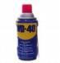 | 禁止携带，赛场统 一提供
2 | 酒精 |  |   严禁携带
3 | 汽油 |  |   严禁携带
4 | 有毒有害物 |  |   严禁携带

（三）赛场必须留有安全通道
竞赛前必须明确告诉选手和裁判员安全通道和安全门位置。赛场必须配备灭火设备，并置于显著位置。赛场应具备良好的通风、照明和操作空间的条件。做好竞赛安全、健康和公共卫生及突发事件预防与应急处理等工作。

（四）赛场药品配备
1.赛场须配备医护人员和必须的药品。
2.选手受伤，必须进行医疗卫生处理，不得延误。

（五）绿色环保要求
竞赛任何工作都不应该破坏赛场内外和周边环境，赛场内禁吸烟。选手需要注意节约竞赛现场的材料，不得浪费材料。物品掉落需要及时捡起收集，不得当作垃圾清理。不收集掉落材料和物品，从而造成竞赛材料缺乏者，赛场将不再为该选手增补同型号材料。提倡绿色制造的理念。可循环利用的材料应分类处理和收集，以便于循环利用。

六、样题及设备情况
一、项目名称：电工项目
二、项目完成时间：330分钟（5.5小时），本项目共有2个模块，其中模块 A 继电控制线路设计与安装、调试为 210 分钟（3.5小时） ，模块 B PLC 电气控制系统编程与调试为120 分钟（2小时）。
三、任务配分：满分为 100 分。其中，模块 A 继电控制线路设计与安装、调试 55分，模块 B PLC 电气控制系统编程与调试 45 分。
四、组合方式：每个工位 1 人。
五、竞赛设备：PLC 电气控制平台、电力拖动平台。
六、注意事项
1.参赛选手随时注意存盘，并将编制的程序保存在“桌面\电工项目\工位号\程序 ”。
2.选手要在抽签的工位上进行比赛，按要求在任务书封面上填写好场次号、工位号。
3.除组委会规定允许携带的比赛工具、万用表和选手自带物品清单上的物料外，不得携带任何与竞赛无关的物品和通讯工具等进场。进入竞赛场地后，必须遵守赛场纪律，否则现场裁判人员有权取消该选手参赛资格。
4.请不要在试卷内填写与竞赛无关的内容，按题目要求完成竞赛任务。
5.参赛选手如对试卷内容若有疑问，应举手示意，请裁判人员处理。
6.竞赛时间结束，所有参赛选手要立刻停止操作，等待裁判人员验收。
7.在比赛过程中，选手若有违规操作，将根据具体情况在专业规范扣除相应的分数。
8.每次任务完成后，应保证桌面、工具清洁，现场工具及其他物品摆放整齐。不合格者视情况在专业规范项扣除相应的分数。

模块 A 继电控制线路设计与安装、调试
1.背景及控制要求：
某一生产设备由两台电机拖动运行，电机为M1，参数为电压380V、功率180W、接法△、电流0.4A、转速1400r/min。控制要求如下：控制系统要求采用常规的继电控制。
你作为一名技术人员，请根据现有电力拖动平台及相关技术要求完成设备的继电控制线路的设计与安装、调试。
控制要求：小车可以正反方向启动。如果小车初始停在卸料位置A，按下SB1按钮，小车从A处向B处（装料位置）正向运行，运动到位后进行自动装料，装料时间为5S，随后小车从B处向A处反向运行，运动到位后进行自动卸料，卸料时间为2S，之后自动循环进行装料、卸料工作。如果小车初始停在装料位置B，按下SB2按钮，小车从B处向A处（卸料位置）反向运行，运动到位后进行自动卸料，卸料时间为2S，随后小车从A处向B处正向运行，进行自动装料，装料时间为5S，之后自动循环进行装料、卸料工作。小车在工作时，按下SB3停止按钮，小车立刻停止工作。电路应具有指示，具有短路、过载、欠压及失压保护。
2.各组成部分介绍
电力拖动平台采用万能网孔板开放式设计、 自由组合的思路，平台配套电力拖动实训套件箱，参赛选手根据相关技术要求，选取器件、组合成相应的继电控制电路，完成电力拖动线路安装、接线、调试及工艺整理。同时平台配备了装有三相异步电动机及双速电动机的电动机组，电动机引线采用高绝缘性安全型接线柱引出，以便于参赛选手接线。电动机组在设备中作为电路负载模块使用。

模块 B PLC 电气控制系统编程与调试
1.背景及控制要求
某企业需加装一台生产设备，该设备由电动机M1(变频控制)配合电动机M2（步进控制）完成加工工作，设备目前在模拟生产平台已完成接线及I/O分配工作。
你作为一名电工技术人员，请根据控制要求及I、O分配，编制控制程序，调试设备在模拟生产平台上完成最终控制要求。该设备安装了触摸屏，对电动机进行控制和监视，要求触摸屏页面设置(如图所示）。
2.控制要求
手动控制：
将SA1置于左侧位置，HL1以1HZ闪烁表示设备处于手动控制状态，点击“手动控制”画面按钮，触摸屏显示手动控制页面。
M1电动机采用连续控制方式，点击触摸屏上“M1正转启动”按钮，M1电动机以低速30HZ正向运转，HL2指示灯以1HZ闪烁。点击触摸屏上“M1停止”按钮，M1及对应指示灯恢复到初始状态。点击触摸屏上“M1反转启动”按钮，M1电动机以低速30HZ反向运转，HL2指示灯以1HZ闪烁。点击触摸屏上“M1停止”按钮，M1及对应指示灯恢复到初始状态。M1正反转切换时必须先点击触摸屏上“M1停止”按钮。
M2电动机采用点动控制，按下触摸屏上“M2正转”按钮，M2电动机正转，带动工作台向SQ4方向移动，松开触摸屏上“M2正转”按钮，M2及对应指示灯应立即停止。按下触摸屏上“M2反转”按钮，M2电动机反转，带动工作台向SQ1方向移动，松开触摸屏上“M2反转”按钮，M2及对应指示灯立即停止。当M2正转时工作台移动到SQ4位置后应立即停止并且不能继续正转，当M2反转时工作台移动到SQ1位置后应立即停止并且不能继续反转。
自动控制：
将SA1置于右侧位置，HL1常亮表示设备处于自动控制状态，点击“自动控制”画面按钮，触摸屏显示自动控制页面。M1电动机处于停止状态，工作台处于SQ1位置，如果工作台不在SQ1位置，那么电动机M2运行将工作台置于SQ1处。按下SB1，HL5指示灯常亮，系统按照以下流程工作：
M2电动机正转，当工作台到达SQ2时M2电动机停止。
M1电动机以中速输入框内频率值正转，HL3常亮，运行10秒后，M1电动机停止，HL3熄灭。
M2电动机正转，当工作台到达SQ3时，M2电动机停止。
M1电动机以高速输入框内频率值正转，HL4常亮，运行10秒后，M1电动机停止，HL4熄灭
M2电动机正转，当工作台到达SQ4时M2电动机停止。
M1电动机以中速输入框内频率值反转，HL3常亮，运行10秒后，M1电动机停止，HL3熄灭。
M2电动机反转，当工作台到达SQ3时，M1电动机以低速输入框内频率值反转，HL2常亮。
当工作台到达SQ2时，HL2熄灭。
当工作台到达SQ1时M2电动机停止，M1电动机以低速输入框内频率值正转HL2常亮。
延时10秒后M1电动机停止，HL2熄灭。
工件计数器数值加1，等待5秒后继续第一步动作。
变频器的斜坡上升时间1s，斜坡下降时间1s，触摸屏应能显示电动机当前转速，单位r/min。
系统要求小车运行速度可通过电位器进行调节，顺时针变快，逆时针变慢，不指定具体速度值，但速度要有明显的变化。
当设备处于自动运行时，按一下SB2按钮系统在完成第11步动作后停止，HL5指示灯熄灭。M1、M2恢复初始状态。
4）急停控制
按下急停按钮SB3，系统立即停止所有动作，HL5指示灯以1HZ闪烁。恢复SB3，系统恢复到初始状态。
图1 运料小车单元
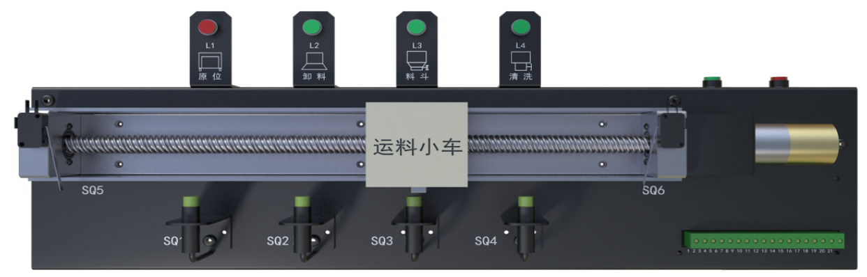

图2 手动控制界面
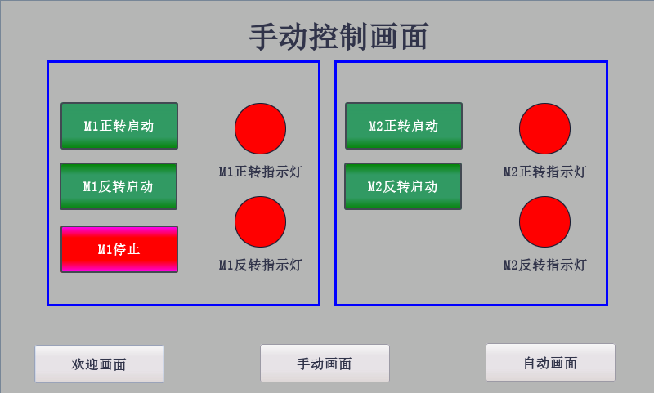

图4 自动控制界面
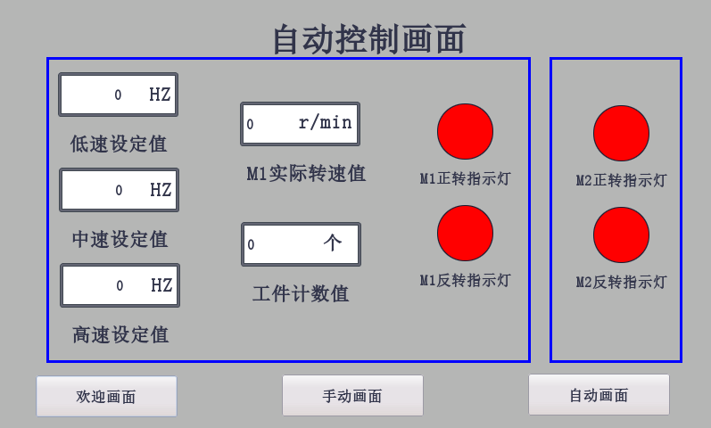

评分标准(随试题变化而改变)
工作  任务 | 配分 | 评分项目 | 项目  配分 | 扣分标准 | 扣分 | 得分 | 任务  得分
1.电气原理图 | 10 | 原理图 | 5 | 基本正确得5分，严重错误不得分，其它酌情扣分
1.电气原理图 | 10 | 图中符号 | 3 | 符号每错一处扣0.2分，扣完为止。
1.电气原理图 | 10 | 保护功能 | 2 | 图中有保护功能如过载、短路等功能，酌情给分。
2.电源控制单元 | 15 | 功能表 | 5 | 功能表接线正确得满分，否则酌情扣分。
2.电源控制单元 | 15 | 开关 | 5 | 功能开关分配（照明和插座、电气控制）正确，接线无误得满分，否则酌情扣分。
2.电源控制单元 | 15 | 布线 | 3 | 布线是否美观，是否接地线，酌情给分。
2.电源控制单元 | 15 | 指示 | 2 | 上电指示和送电指示是否正确，各1分。
3.电气控制部分的连接 | 20 | 开关 | 2 | 完成开关部分连接得2分，否则不得分。
3.电气控制部分的连接 | 20 | PLC | 3 | 完成PLC部分的连接得3分，酌情扣分。
3.电气控制部分的连接 | 20 | 触摸屏 | 2 | 完成触摸屏的连接得2分，酌情扣分。
3.电气控制部分的连接 | 20 | 变频器 | 2 | 完成变频器的连接得2分，酌情扣分。
3.电气控制部分的连接 | 20 | 电动机 | 5 | 完成电动机的连接（包括保护电器）得5分，酌情扣分。
3.电气控制部分的连接 | 20 | 指示灯 | 2 | 完成连接得满分，否则酌情扣分。
3.电气控制部分的连接 | 20 | 整体 | 4 | 美观、线号、露铜等酌情给分。
4.功能调试 | 25 | 触摸屏 | 5 | 触摸屏内按钮图标显示正确得3分，按钮能突出显示得2分，否则示情况扣分
4.功能调试 | 25 | 变频器 | 3 | 三档参数设置正确得3分，每错一档扣1分。
4.功能调试 | 25 | PLC | 5 | 程序功能正确得5分（功能运行正确），程序能正确灌入PLC，得3分，否则不得分。
4.功能调试 | 25 | 电动机 | 5 | 电动机能按说明书要求工作，得满分，否则酌情给分。
4.功能调试 | 25 | 指示灯 | 2 | 指示灯按说明书要求，正确得满分，每错一处扣0.5分，扣完为止。
5.其他 | 10 | 按下SB2 | 5 | 功能正确得2分，否则不得分
5.其他 | 10 | 按下SB3 | 5 | 功能正确得3分，否则不得分
6.故障排除 | 5 | 故障思路 | 2 | 排除故障思路正确，方法得当得2分，否则不得分
6.故障排除 | 5 | 故障排除 | 3 | 每排除一个故障点，得4分，最高8分。
7.职业安全 | 15 | 职业素养 | 5 | 不爱护赛场设备和器材的扣2分；台位整理不干净的扣2分
7.职业安全 | 15 | 安全生产 | 10 | 操作不符合安全生产的扣2分；通电没报告的扣2分；不穿绝缘鞋的此项不得分
工时 | 120  min | 开始时间 |  |  | 结束时间 |  | 用时 |  | 总分
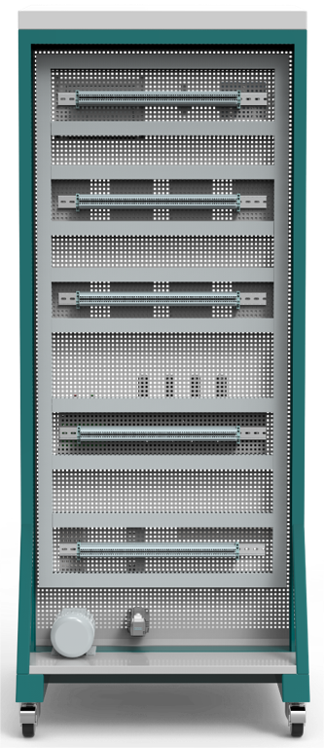
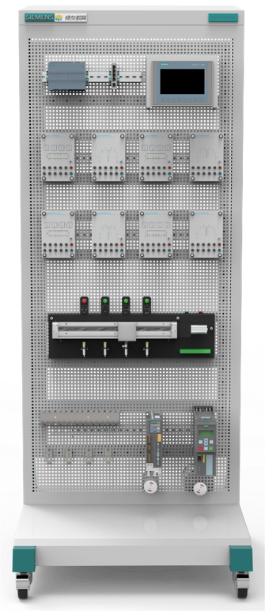
设备照片：
具体设备
参数请咨询
项目承办单位

